燕山大学 里仁学院

选 修 课

选修指南
(11、10、09级第三、五、七学期用合订本)

教 务 部
二○一二年七月

2012年9月1日（周六8：00）——2012年9月7日（周五12：00）
目 录

选 修 课 1
燕山大学里仁学院关于修读选修课的若干规定（第二次修订） I
选 课 说 明 II
WEB选课系统操作指南 IV
选 修 课 IX
01 80年代中短篇小说赏析 1
02 Office高级应用技巧 1
03春秋战国风云—《史记》经典故事赏评 2
04大脑科技开发 2
05大学生审美修养 3
06大学生心理学 3
07大自然未解之谜 4
08公务礼仪 4
09汉语外来语研究 5
10基础乐理与音乐欣赏 5
11计量学概论 6
12领导科学与艺术 7
13旅游地质学 7
14旅游美学 8
15美国大学校园文化概述 8
16能源科学概论 9
17欧美文学史 9
18人际心理学 10
19失落的文明 10
20室内环境污染与健康 11
21探索学习奥秘 11
22唐诗品读 12
23体育保健 12
24网页制作与网站设计 13
25心理学与生活 13
26信息检索与利用 14
27应用文写作 14
28营养与保健 15
29证券投资学 16
30中国民俗文化赏析 16
31中国文化概论 17
32转型期中国当代社会问题透视 17
33组网实用技术 18
2012学年秋季学期里仁学院选修课时间表 19

燕山大学里仁学院关于修读选修课的若干规定（第二次修订）

为规范院级选修课（简称选修课）的管理及选课程序，指导学生合理地修读选修课，制定本规定。
1、本规定适用于09、10、11级学生。
2、院级选修课学分是毕业所需总学分之必备学分的一部分，每位学生在校期间最少修读6学分的院级选修课（不再做“自然科学”与“人文社会科学”的类别要求）。
3、每学期可选1-2门，不超过2门。
4、凡与本专业教学计划中必修课程内容相同或相近的课程，不论学时多少，此专业的学生不得选读。教学计划可在学生所在系查询。
5、同一门课程（包括名称略有差异，实质内容相近的课程），不同教师授课，只能选一位教师的课，且按一门课记载学分。
6、相同或相近的课程，无论处于哪一学期，均不得重选（以前所选该课程没获得学分除外）。
7、选修课一经认定，不得更改。原则上不予补选，由于个人原因造成错选或旷选的学生，责任自负。学生放弃选修考核或考核不合格，均不能取得学分，可在下学期重选，或改选其它课程。
8、选修课开课前公布批准选修的课程及学生名单，并以此为依据确认听课、考试及取得学分的资格。
本规定由教务部负责解释。

选 课 说 明

1、选课时间为2012年9月1日（周六8：00）——2012年9月7日（周五12：00）结束。
2．“选修课介绍”中所列“供选专业”是指只有该类专业的学生可以选修此课程，该类专业以外的学生禁选此课程，否则不记学分；学生选课时，一定要注意该项目所指专业。
3．因选修课考试为课堂内考试，故不能选择同一时间的不同课程。
4．学生可按《选课流程》的安排上机选课。
5．学生选课前，一定要认真阅读《选修指南》，授课教师或选课学生如发现选课内容材料有误，请与教务部赵婧老师联系（行政办公楼207室，电话：8387570），以便及时改正，个别修改或更正将在网上进行，请注意有关通知，选修课的内容简介等以网上内容为准（印刷文字难以及时更正）。
6．选修课最终结果查询：里仁学院→教务在线→学生服务区→选修课查询。
7．高年级学生可以选低年级的课程。

WEB选课系统操作指南
- 登录系统

打开IE浏览器，输入WEB服务器地址或从教务处主页登录“正方教务管理系统”，进入用户登录界面。输入学号及口令(默认为身份证号)，选择“学生”角色，按“登录”。(请各位同学不要忘记关闭所有开启的窗口，以防他人进入，造成不良后果！)
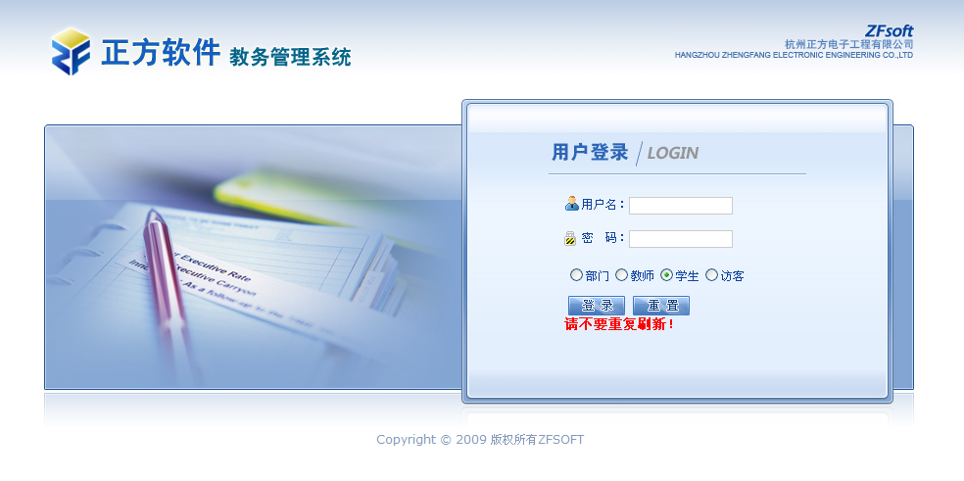
- 学生网上选课

网上选课内容包括：学生选课、选体育课、全校性公共选修课、重修或补修选课。
2.1学生选课
点击“网上选课”->“学生选课”进入选课系统。
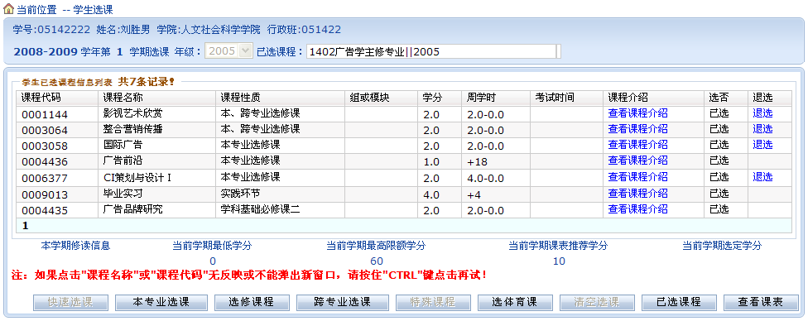
1、选择选课项目
学生选课项目包括：快速选课、本专业选课、选修课程、跨专业选课、特殊课程、选体课。
(1)选修课程：指校公选课。
点击“选修课程”按钮，系统弹出学科选择窗口，显示具体学科及上课时间，选中某一学科按“选定”，系统根据选择情况列出该学科该上课时间的所有课程。关闭弹出窗口即可进行下一步选课。
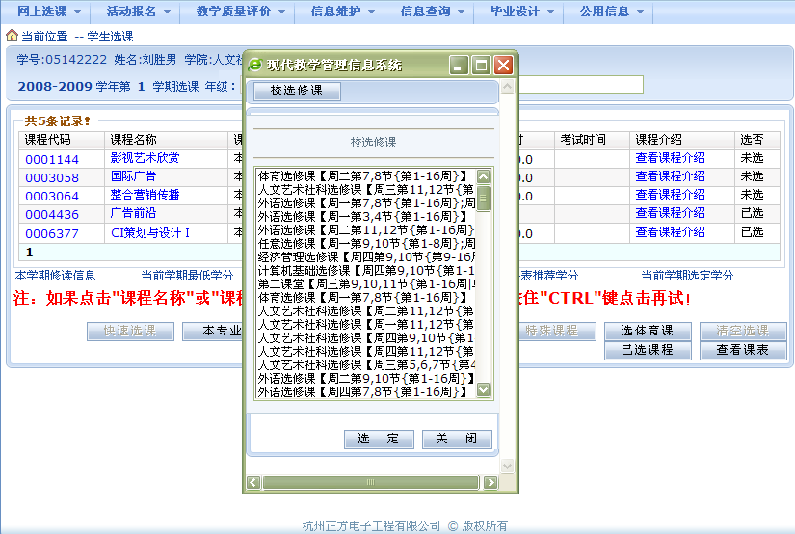
学生根据实际情况选择课程。
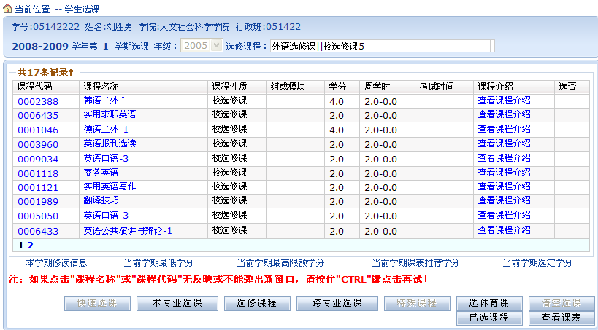
点击课程名称，系统弹出该课程上课信息，学生可根据实际确定是否预订教材后按“选定”即可，若误选可按“删除”退选。
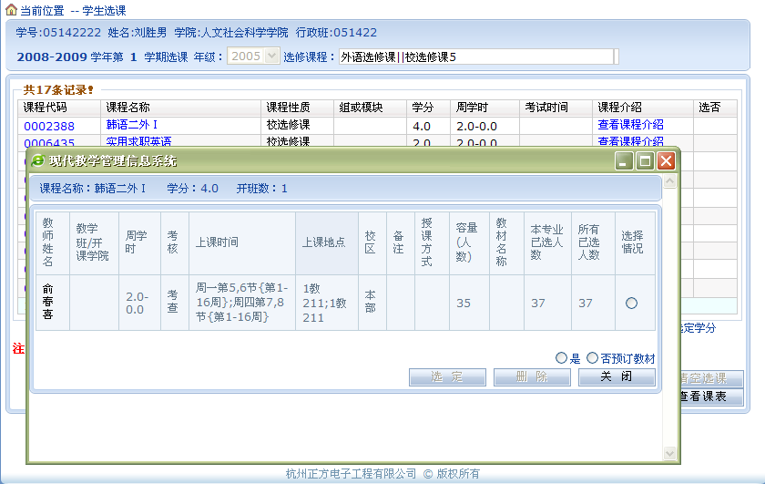
按“关闭”按钮，即可看到该课程选中状况(在“选否”下显示“已选”)。
点击“已选课程”可查阅所有已选中课程情况。
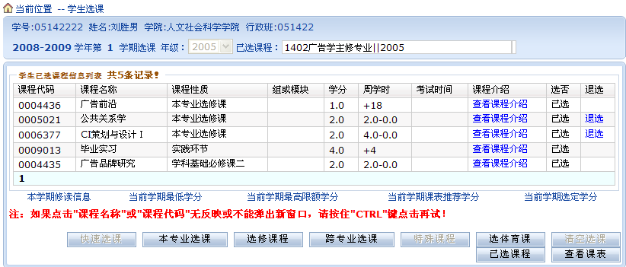
按“查看课表”可查阅本学期个人课表，也可先查课表再选课，以免冲突。
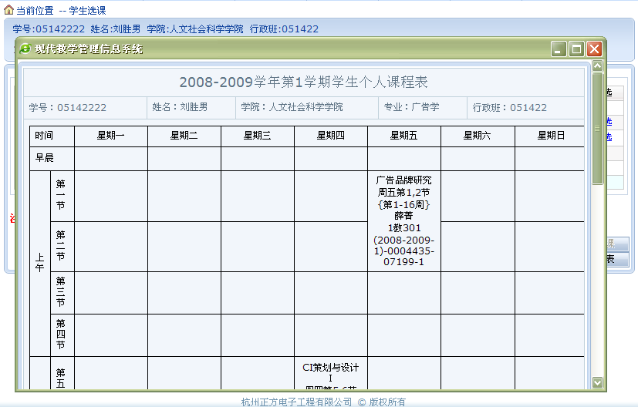

（2）全校性公共选修课
“全校性公共选修课”与学生选课中的“选修课程”是一样的，也只是界面上的不同还有就是一些控制上的不同。
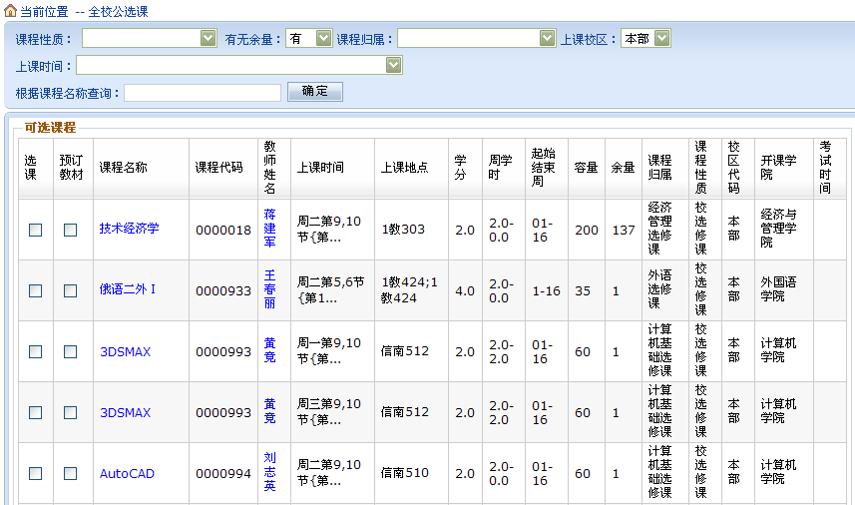

图9．查询页面
选课过程中请注意：
（1）每轮预选课程不得超过二门。
（2）预选过程中可随时调整已预选的课程。
（3）人数已满的课程，在侧栏中会显示相应字样，你无法再选。
（4）在“不得同选”栏中，数字相同的课程不得同时选择
（5）供选专业栏显示该门课的供选专业，请注意查看。
（6）如果想了解该门课的详细信息，请点击该门课程的课程名称。

燕山大学 里仁学院

选 修 课

选修指南
(11、10、09级第三、五、七学期用合订本)

教 务 部
二○一二年七月

2012年9月1日（周六8：00）——2012年9月7日（周五12：00）

01 80年代中短篇小说赏析
【学时学分】学时数： 24 学分： 1.5
【供选专业】
【禁选专业】 汉语言文学、广播电视新闻学
【供选年级】 2011
【上课时间】 周六、日3-4节 起止周次：4-11
【上课地点】 J102
【人数上限】 260 【人数下限】 60
【选用教材】 《中国当代文学史教程》1999.9 作者：陈思和
出版社： 复旦大学出版社
【课程简介】 20世纪八十年代是中国当代文学的繁荣时期，尤其是小说创作成果显著。文革期间收到迫害的作家复出后新作品达到了一定的高度，新起作家异军突起，国外的文学创作方法大量的被引入，极大的促进了八十年代中短篇小说的繁荣，产生了伤痕小说、反思小说、改革小说、寻根小说、知青小说、军旅小说、历史小说、风情小说、先锋小说等不同的小说流派。本课程就这些小说流派人物的代表作品进行分析欣赏，探究其繁盛的原因。
【任课教师简介】
姓名： 于海波 出生日期： 1980.4 性别： 男 职称：助教 (本科)
所在单位： 里仁学院
简历： 曾讲授《中国现代文学作品欣赏》、《80年代中短篇小说欣赏》

02 Office高级应用技巧
【学时学分】学时数： 24/8 学分： 1.5
【供选专业】
【禁选专业】
【供选年级】 2011
【上课时间】 周六1-4节 起止周次：7-12
【上课地点】 J203
【人数上限】 260 【人数下限】 60
【选用教材】 《信息化办公软件高级应用》第1版 作者：李永平
出版社： 科学出版社
【课程简介】 1、介绍Word中图文混排技巧、长文档操作技巧、索引与审核、控件使用、邮件合并等内容，熟练应用Word高级功能制作各种复杂文件。2、介绍EXCEL中高级公式、特殊图表、数据分析与决策，熟练使用Excel高级功能编制各种专用报表。3、介绍PowerPoint幻灯片设计思想、商务标准文稿、多媒体效果、放映技巧，达到熟练使用PowerPoint制作各种专业演示文稿。
【任课教师简介】
姓名： 徐玉辰 出生日期： 1963.9 性别： 女 职称：副教授 (硕士)
所在单位： 信息学院
简历： 教学上曾承担＜大学计算机基础＞、＜计算机技术基础＞、＜计算机网络＞、＜计算机图形＞等课程。指导多名本科生毕业设计及研究生毕业论文，在国家核心期刊发表论文10余篇。

03春秋战国风云—《史记》经典故事赏评
【学时学分】学时数： 24 学分： 1.5
【供选专业】
【禁选专业】
【供选年级】 2011
【上课时间】 周六、日5-6节 起止周次：8-13
【上课地点】 J102
【人数上限】 260 【人数下限】 60
【选用教材】 《史记》中华书局1982 作者：司马迁
出版社： 中华书局
【课程简介】 内容：春秋列国是血与火交织的乱世，涌现出了大批流传千古的传奇人物。本课将结合大量资料，主要点评春秋时期的齐桓公、宋襄公、晋文公、秦穆公、楚庄王、吴王阖闾、越王勾践等人物。作用：完整了解中国春秋列国时期的历史文化。要求：本课将讲解历史、赏析影片与品评人物三者紧密结合，要求学生课下阅读《史记》相关内容。
【任课教师简介】
姓名： 魏红星 出生日期： 1971.3 性别： 男 职称：讲师 (硕士)
所在单位： 文法学院
简历： 教学：（1）中文系：《中国文化概论》等；（2）05—10学年校级选修课：《春秋战国风云》；科研：主要论文 1、《左传人物的人格特征》——燕山大学学报2006年3期；2、《左传人物的生存意识》——湖北师范学院学报2007年1期；3、《左传人物活动的社会历史文化背景》——长春理工大学学报2007年2期；4、《左传的文本特征》——乐山师范学院学报2007年10期； 主要课题 1、《“左传”人物的人格特征》——2004-2005年燕大课题；2、《左传人物心态及其历史嬗变》——2007年河北省社科联项目。

04大脑科技开发
【学时学分】学时数： 24 学分： 1.5
【供选专业】
【禁选专业】
【供选年级】 2011
【上课时间】 周日1-2、5-6节 起止周次：8-13
【上课地点】 J201
【人数上限】 260 【人数下限】 60
【选用教材】 《神经信息处理》2007年10月第1版 作者：顾凡及,梁培基
出版社： 北京工业大学出版社
【课程简介】 内容：（1）脑科学基础知识；（2）脑科学前沿研究与尖端技术（脑机接口、类脑计算机、脑电信号分析与处理技术等）；（3）脑科学尖端产品研发（麻醉深度脑电检测系统、癫痫预测系统、治疗失眠的睡眠刺激仪、治疗自闭症和抑郁症的脑电仿生刺激仪、脑电波音乐及其辅助学习软件、生物机器人、神经机器人等）。作用与要求：使每个大学生认识自己的大脑及与大脑相关的科技产品，较深刻地了解和认识脑科学尖端技术与产品研发情况，运用新的学习观念与方法指导自己大脑的开发，切实做到了解脑、保护脑和开发脑。
【任课教师简介】
姓名： 文冬 出生日期： 1980.3 性别： 男 职称：讲师 (硕士)
所在单位： 信息学院
简历： 主讲《大脑科技开发》、《走进心理世界》、《学习科学与技术》等多门课程，开设相关选修课程20余次，每次选修的学生人数均达到上限，授课富有激情，获得学生一致好评。曾在国内外期刊与会议上发表学术论文20余篇，并多次获奖。2004年7月获得国际会议学术论文一等奖；2005年5月参加全国专业教学研讨会，并做主题发言；2010年6月获得校教学基本功大赛三等奖；近3年的选修课评教结果均为优秀。目前主要的研究方向为脑神经信息处理与临床应用、学习科学与认知心理学，正参与国家杰出青年基金、国家自然科学基金、863计划等多个项目的研究，与国内外高校（英国伯明翰大学、东京大学、北京大学）及其附属医院均有合作，已参与研发麻醉脑电检测系统、癫痫发作预测系统。

05大学生审美修养
【学时学分】学时数： 24 学分： 1.5
【供选专业】
【禁选专业】
【供选年级】 2011
【上课时间】 周六、日1-2节 起止周次：4-11
【上课地点】 J106
【人数上限】 260 【人数下限】 60
【选用教材】 《审美学》2001年版，《美学新遍》1998年 作者：胡家祥、欧阳周等
出版社： 北京大学出版社，浙江大学出版社
【课程简介】 本课程以美学和审美学理论为基础，针对大学生这一特定研究对象，主要讲授美和美的本质；美的类型和形式；大学生美；大学生审美感受和修养；大学生审美情趣等基本内容。此课程既可做为正确的美的 。又可作为审美的向导。目的在于使选修者开拓知识面，陶冶情操，感受大学生知识美、语言美、行为美、品德美、理想美等，从而更进一步珍惜大学生活，注意培养自己美好气质和风度，提高审美能力，为争当一名美的、合格的当代大学生而努力。
【任课教师简介】
姓名： 多淑金 出生日期： 1951.9 性别： 女 职称：教授 (本科)
所在单位： 文法学院
简历： 78——81年学习于北京大学经济系，先后承担《政治经济学》、《涉外经济学》、《社会主义市场经济》、《中国社会主义建设》、《邓小平理论》、《大学生审美修养》、《世界经济》等课程教学。主审、主编和参编教材、著作10多部，在各种刊物发表论文20多篇，主持和主研科研课题四项。

06大学生心理学
【学时学分】学时数： 24 学分： 1.5
【供选专业】
【禁选专业】
【供选年级】 2011
【上课时间】 周六、日7-8节 起止周次：4-11
【上课地点】 J102
【人数上限】 260 【人数下限】 60
【选用教材】 《大学生心理学》2001第1版 作者：陈选华、吴志浩
出版社： 中国科学技术大学出版社
【课程简介】 本门课程围绕大学生的身心发展特征、自我意识、情绪情感、学习心理、人际交往、恋爱及性心理、择业心理等主题进行全面的分析讲解，旨在使大学生从心理科学的角度，用正确的认知方式认识自我，不断提高自身的心理素质，培养健康心理，以应对未来生活和工作等方面的挑战。
【任课教师简介】
姓名： 孙金生 出生日期： 1963.9 性别： 男 职称：副教授 (硕士)
所在单位： 马克思学院
简历： 1988年至今一直从事《法律基础》、《大学生心理学》、《思想道德修养》等课程的教学；1999年至2002年在燕大心理咨询中心任咨询员。发表学术论文30余篇，参编教材3部；论文《网络空间青少年道德认知探析》曾获秦皇岛市社会科学研究成果二等奖。》

07大自然未解之谜
【学时学分】学时数： 24 学分： 1.5
【供选专业】
【禁选专业】
【供选年级】 2011
【上课时间】 周六、日1-2节 起止周次：7-12
【上课地点】 J101
【人数上限】 260 【人数下限】 60
【选用教材】 《大自然未解之谜》 作者：褚庆忠
出版社： 燕山大学出版社
【课程简介】 大自然的奥秘，即使是20世纪最伟大的天才爱因斯坦也承认，它们仍属于人类的未知领域和知识殿堂的黑暗角落。本课程通过对令人困惑的自然异景、深不可测的大洋之谜、魔鬼百慕大三角、地中海的无底洞、神秘的巨石阵等的介绍、分析，引导学生探索大自然未解之谜的兴趣，进而丰富学生的想象力、培养他们探索未知世界的勇气。
【任课教师简介】
姓名： 褚庆忠 出生日期： 1974.9 性别： 男 职称：副教授 (博士)
所在单位： 车辆学院
简历： 先后参加了《临南洼陷石油地质特征与圈闭评价》等省部级科研项目10余项。讲授《基础地质学》、《石油地震》、《石油技术经济学》等专业主干课。在《地球学报》、《天然气勘探与开发》、《西安石油大学学报》、《科学技术与工程》等刊物上以第一作者公开发表论文40余篇。

08公务礼仪
【学时学分】学时数： 32 学分： 2
【供选专业】
【禁选专业】
【供选年级】 2011
【上课时间】 周六、日3-4节 起止周次：4-13
【上课地点】 J103
【人数上限】 260 【人数下限】 60
【选用教材】 《政务礼仪教程》 作者：金正昆
出版社： 中国人民大学出版社
【课程简介】 政务礼仪是国家公务员在公务场合所应该恪守的有关人际交往的行为规范。第一讲 礼仪概述；第二讲政务礼仪概述；第三讲 形象礼仪；第四讲 着装礼仪；第五讲 见面礼仪；第六讲 位次排列礼仪；第七讲 接持来访礼仪 ；第八讲 会议礼仪；第九讲 宴会礼仪；第十讲 电话礼仪；第十一讲 舞会礼仪等。传授政务礼仪知识，以规范行为，树立形象，适应社会。要求学生参与案例讨论和模拟演练。
【任课教师简介】
姓名： 韩兆柱 出生日期： 1965.5 性别： 男 职称：教授 (博士)
所在单位： 文法学院
简历： 从1990年开始从事教学工作，主要承担《行政学名著研究》、《行政管理学》、《公共行政学》、《公共管理学》、《行政法学》、《中国政府与政治》、《机关管理学》、《政务礼仪》等课程教学，在《理论与改革》、《中国行政管理》、《理论探索》等发表论文60多篇，出版著作10部，承担项目10项，获得校级以上奖励、荣誉10次。1993年获律师资格，2004年被聘河北省教育厅法律咨询专家、2011年秦皇岛市委首批特邀咨询研究员。

09汉语外来语研究
【学时学分】学时数： 32 学分： 2
【供选专业】
【禁选专业】
【供选年级】 2011
【上课时间】 周六1-4节 起止周次：4-13
【上课地点】 J202
【人数上限】 260 【人数下限】 60
【选用教材】 《外来词－异文化的使者》增订版2004 作者：史有为
出版社： 上海辞书出版社
【课程简介】 汉语由汉族得名，汉族由汉朝得名。因此真正意义上的汉语是指汉代之后中华民族使用的共同语。汉语从汉代发展到今天吸收了大量的外来成分，同时汉语也对中国少数民族语言和世界语言产生了重要的影响。本课程主要介绍汉语自汉代以来吸收的非汉语成分，包括域内借词和域外借词。目的就是希望能够让汉语使用者和学习者对汉语中的非汉语成分有一个充分全面的了解。
【任课教师简介】
姓名： 李丽 出生日期： 1976.1 性别： 女 职称：副教授 (博士)
所在单位： 文法学院
简历： 先后担任《古代汉语》《中国古典文献学》《汉语史》《对外汉语》《语言学纲要》等课程的教学。在《语言研究》《古汉语研究》《语言科学》《中国学研究》《汉语史研究集刊》等国内外学术刊物上发表论文数十篇。出版专著《〈魏书〉词汇研究》。主持参与国家级、省部级研究课题十余项。

10基础乐理与音乐欣赏
【学时学分】学时数： 24 学分： 1.5
【供选专业】
【禁选专业】
【供选年级】 2011
【上课时间】 周六5-8节 起止周次：8-13
【上课地点】 J201
【人数上限】 260 【人数下限】 60
【选用教材】 《音乐理论基础》2007 作者：李重光
出版社： 人民音乐出版社
【课程简介】 本课主要讲述一些基础的乐理知识和音乐常识。欣赏一些国内外著名音乐作品，包括声乐作品，器乐作品，交响乐，歌剧，音乐剧，影视音乐等。同时对音乐作品进行简单讲述与分析。主旨为提高学生自身的音乐素养，从而更进一步了解音乐，体会出音乐的真谛。
【任课教师简介】
姓名： 杨佩斯 出生日期： 1982.12 性别： 女 职称：助教 (本科)
所在单位： 里仁学院
简历： 2006年春季学期开设选修课《音乐欣赏》；2006年秋季学期至今开设选修课《基础乐理与音乐欣赏》；工作期间曾发表过一篇核心和多篇省级文章。

11计量学概论
【学时学分】学时数： 24 学分： 1.5
【供选专业】
【需先修课程】高等数学、大学物理
【供选年级】 2010
【上课时间】 周六、日7-8节 起止周次：7-12
【上课地点】 D201
【人数上限】 120 【人数下限】 60
【选用教材】 《计量学基础》普通高等教育测控信息技术规划教材 作者：李东升
出版社： 机械工业出版社
【课程简介】计量学同时具有基础性和先导性，应用广泛。计量的基本特性,物理量和计量单位,测量不确定度评定,计量器具,量值传递与溯源，检定,几何量计量，力学计量，电磁学计量，温度计量，时间频率计量，光学计量，电子学计量等。计量是保证测量水平和产品质量的重要技术手段和管理基础。要求掌握计量学基本概念、基本原理和基本技能及应用。
【任课教师简介】
姓名： 田广军 出生日期： 1963.2 性别： 男 职称：教授 (博士)
所在单位： 电气工程学院
简历： 讲授过的本科课程主要有:计量学概论,单片机原理及应用,电工学/电路分析,模拟/数字电路, 高电压技术,电力系统远动技术, 电力系统专业外语, 研究生课程:微弱信号检测, 图像信息处理技术等。
2006.10---燕山大学电气工程学院仪器科学系教授;
2009-2010加拿大麦吉尔大学访问学者;
1992.05-2006.10燕山大学电气工程学院电力工程系助教\讲师\副教授\教授;
1983.08-1989.09秦皇岛广播电视大学理工组教师（负责毕业设计）。

12领导科学与艺术
【学时学分】学时数： 16 学分： 1
【供选专业】
【禁选专业】政治学与行政学、行政管理、公共事业管理
【供选年级】 2011
【上课时间】 周六1-4节 起止周次：7-10
【上课地点】 D204
【人数上限】 120 【人数下限】 60
【选用教材】 《领导科学与艺术》2004年8月第1版 作者：苏保忠
出版社： 清华大学出版社
【课程简介】 本课程综合了政治学、管理学、社会学和心理学等多学科的相关内容，科学的讲授领导科学的基本理论，结合大量中外案例，从领导活动的科学化，领导活动的艺术化两方面，系统分析领导的含义与本质，领导理论、环境、主体、决策与创新，引导学生正确认识领导活动的现象、特点、规律，使学生加强知识厚度，为成为成功的领导者打下扎实的理论基础。
【任课教师简介】
姓名： 张立臣 出生日期： 1979.9 性别： 男 职称：讲师 (硕士)
所在单位： 里仁学院
简历： 工作以来，在全国核心期刊《历史教学》发表《政治领袖与美国的第二次柏林危机政策》、《高校青年教师激励方法研究》等数篇学术论文，并于07年至今讲授《领导科学与艺术》选修课程。06年9月至08年参研山东省教育科学“十一五”规划立项课题“青年教师积极性的激励策略研究”（编号：115GG39）。

13旅游地质学
【学时学分】学时数： 24 学分： 1.5
【供选专业】
【禁选专业】旅游管理
【供选年级】 2011
【上课时间】 周六、日1-2节 起止周次：8-13
【上课地点】 J102
【人数上限】 260 【人数下限】 60
【选用教材】 《旅游地质学》2003第1版 作者：陆景冈
出版社： 中国环境出版社
【课程简介】 人类天生热爱自然，喜欢旅行。旅游之魅力在于大自然鬼斧神工造就的景色之美。每一处美景、每一种对游客具有强大吸引力的自然现象之所以能够形成并残留或完整保存下来，都有其特有的地质原因。因此，有必要普及旅游地质知识。 本课程主要讲旅游地质资源和我国的主要地质景观，并从地质学角度介绍各种景观形成的地质原因、地质特征。既有知识性亦不乏趣味性，能极大提升旅游者对自然美景的认识品味、加深旅游印象。
【任课教师简介】
姓名： 王连进 出生日期： 1975.3 性别： 男 职称：副教授 (博士)
所在单位： 车辆学院
简历： 2006年下学年，在中国地质大学（武汉）为2002级石油工程本科生主讲《石油及天然气地质学》；2007年上半年，在中国地质大学（武汉）为2003级石油地质本科生主讲《盆地模拟》全部内容；2007年秋、冬学期，在燕山大学为04石油工程班主讲《石油工程专业英语》课程；2007年秋、冬学期，在燕山大学为04石油工程班主讲《油田化学》课程。已经参加各类科研10多项。

14旅游美学
【学时学分】学时数： 24 学分： 1.5
【供选专业】
【禁选专业】旅游管理
【供选年级】 2011
【上课时间】 周六、日1-2节 起止周次：7-12
【上课地点】 J105
【人数上限】 260 【人数下限】 60
【选用教材】 《旅游美学》2008年1月 作者：高曾伟等
出版社： 上海交通大学出版社
【课程简介】 以我国主要的、常见的旅游景观为对象，介绍如何去游览、欣赏各类旅游景观，如何通过旅游活动获得知识、美感和享受。本课旨在让学生了解有关旅游景观的概念、鉴赏方法等系统的专业知识，认识景观所在地区的文化历史、风土人情等，同时又可领略祖国的大好河山，激发出热爱祖国、热爱自然的美好情感。
【任课教师简介】
姓名： 尚雪梅 出生日期： 1979.8 性别： 女 职称：讲师 (硕士)
所在单位： 里仁学院
简历： 2002年7月大学毕业后就职于燕山大学里仁学院，担任学生辅导员，同时继续本专业的学习和深造，已于2009年1月获得燕山大学旅游管理专业硕士研究生学位。曾公开发表多篇专业文章，并参与国家和省级课题研究。

15美国大学校园文化概述
【学时学分】学时数： 16 学分： 1
【供选专业】
【禁选专业】英语
【供选年级】 2011
【上课时间】 周六、日1-2节 起止周次：7-10
【上课地点】 D203
【人数上限】 120 【人数下限】 60
【选用教材】 《美国大学校园文化概览》2008.10 作者：刘升民
出版社： 重庆大学出版社
【课程简介】 本课程从美国高等教育概况、学习生活、学生社团组织、大学生兼职就业四大方面进行讲授，向学生介绍说明美国大学生的学习生活情况，开阔学生视野，加深学生对大学生活的理解与认识，为学生利用好大学时光提供参考借鉴。
【任课教师简介】
姓名： 乔颖 出生日期： 1984.3 性别： 女 职称：讲师 (硕士)
所在单位： 里仁学院
简历： 2009学年春季学期、2010学年秋季学期，开设选修课《美国大学校园文化概述》。论文《美国高校职业指导制度述评》发表于《外国教育研究》2010年第5期；论文《从大学历史演进看中国大学发展》发表于《当代学术研究》2007年第3期；硕士毕业论文《美国高校职业指导制度研究》被评为优秀硕士毕业论文。

16能源科学概论
【学时学分】学时数： 24 学分： 1.5
【供选专业】
【禁选专业】
【供选年级】 2011
【上课时间】 周六、日1-2节 起止周次：7-12
【上课地点】 J103
【人数上限】 260 【人数下限】 60
【选用教材】 《能源科学导论》1999 作者：黄素逸
出版社： 中国电力出版社
【课程简介】 随着社会的发展，人们对能源的依赖越来越强。我国作为一个发展中的人口大国，能源问题显得尤为突出，严重阻碍了经济的发展。本课程通过对能源的基础知识、所面临的问题、发展的前景、能源与政治经济的关系以及能源可持续发展等的介绍，引导学生对能源现状有个较感性的认识，进而节约能源。
【任课教师简介】
姓名： 阳鑫军 出生日期： 1978.5 性别： 女 职称：讲师 (硕士)
所在单位： 车辆学院
简历： 主讲过石油工程专业基础课《工程流体力学》、《渗流力学》、专业课课程设计。参与国家自然科学基金研究项目一项。

17欧美文学史
【学时学分】学时数： 24 学分： 1.5
【供选专业】
【禁选专业】汉语言文学
【供选年级】 2011
【上课时间】 周六、日7-8节 起止周次：4-11
【上课地点】 D202
【人数上限】 120 【人数下限】 60
【选用教材】 《外国文学史（欧美卷）》第2版 作者：朱维之、赵澧
出版社： 南开大学出版社
【课程简介】 按照上至西方神话传说、下至20世纪现代主义文学的欧美文学史发展脉络，以作家及其文本为中心，以审美把握为出发点，对各个历史时期的文学思潮、文学运动、名家名作予以介绍。将文坛起伏与广袤的时代背景融合，着重对作家作品进行较为全面的阐释，引领学生收获系统、丰富的欧美文学知识，在科学的阅读中触及艺术精神。
【任课教师简介】
姓名： 高原 出生日期： 1981.11 性别： 女 职称：讲师 (本科)
所在单位： 里仁学院
简历： 2005年6月就职于里仁学院，从事学生工作。通过河北省非师范类教育理论基础考试、职业指导师国家二级考试。2009-2010学年春季学期开设《欧美文学史》选修课。

18人际心理学
【学时学分】学时数： 24 学分： 1.5
【供选专业】
【禁选专业】
【供选年级】 2011
【上课时间】 周六、日3-4节 起止周次：4-11
【上课地点】 J101
【人数上限】 260 【人数下限】 60
【选用教材】 《人际关系心理学》2008年8月版 作者：丁庆新
出版社： 清华大学出版社
【课程简介】 人是社会关系的总合。任何人都不可避免地要和他人交往。本课程的学习将会使人们明确人际关系中的种种心理、行为发生的条件和情景，了解人与人之间心理上的关系和心理上的距离，使个人需要与他人需要、社会需要相协调，从而有助于人们对众多人际事件的预测、调控和疏导，实现个体对自身心理活动的理解和调节，以建立和维护良好的人际关系。本课程不仅重视基本理论的阐述，更要提高实践的能力，以期建立良好的人际关系。
【任课教师简介】
姓名： 刘娜 出生日期： 1981.11 性别： 女 职称：讲师 (硕士)
所在单位： 里仁学院
简历： 2003年10月实习讲授教育学、普通心理学课程。2004年8月开始做个体心理咨询、团体心理咨询。2005年9月开始每学期讲授《当代大学生心理素质教育与训练》、《人际心理学》。2006年5月到10月在中国医科大接受“心理咨询师”培训。国家二级心理咨询师2006年12月、2007年6月、2007年11月接受“精神分析疗法”培训。2008年接受箱庭疗法培训。

19失落的文明
【学时学分】学时数： 32 学分： 2
【供选专业】
【禁选专业】
【供选年级】 2011
【上课时间】 周六1-4节 起止周次：4-13
【上课地点】 J201
【人数上限】 260 【人数下限】 60
【选用教材】 《犹太人：谜一般的民族》2000年2月第1版 作者：肖宪
出版社： 上海人民出版社
【课程简介】 这是一个交叉学科。偏向于人文，偏向于考古人类学、文化人类学。爱因斯坦说：“我们所经历的最美妙的事情就是神秘。它是人的主要情感，是真正的艺术和科学的起源。”地球上到处是高度文明的蛛丝马迹。每一次重大的发现带给人类的只是更多的不解之谜。是谁创造了这一切？什么时候？为什么？利用新近的音像资料与科研成果打开一扇窗，启发学生探索宇宙、探索地球、探索生命、探索人类自己，是本课的目的。
【任课教师简介】
姓名： 李福亮 出生日期： 1946.2 性别： 男 职称：教授 (本科)
所在单位： 文法学院
简历： 中国作协会员。中国电视家协会会员。河北省影视家协会高校专业委员会副主任。曾任北方文学杂志主编。有著作13种、文艺评论与随笔等二百万字，作品近五年获省部级以上奖5篇（部）次。参与创办哈工大影视技术专业并任该教研室主任。讲授选修课“失落的文明”，现在燕山大学中文系讲授专业课“写作”与选修课“影视艺术概论”、“失落的文明”。研究生课“马克思主义文论研究”。其中“写作”课被评为校级精品课。

20室内环境污染与健康
【学时学分】学时数： 24 学分： 1.5
【供选专业】
【禁选专业】
【供选年级】 2011
【上课时间】 周六、日5-6节 起止周次：4-11
【上课地点】 J101
【人数上限】 260 【人数下限】 60
【选用教材】 《居住环境与健康》第1版 作者：张金良等
出版社： 化学工业出版社
【课程简介】 人的一生中，大约有2/3的时间要在居室中度过。据有关报道，目前人们的许多不适或者亚健康状态，例如头晕、易疲劳、腹泻、过敏、心理障碍等都与居住环境有一定关系；而且某些疾病，例如白血病、肺癌等也与住所内的有毒有害气体或物质有关。如何进行绿色装修，如何降低室内污染，营造一个健康的居室环境已成为人们关注的热点问题。本课程针对室内常见的污染物，介绍其主要来源和对人体健康的危害，如何降低室内污染等问题进行阐述。既具科普性又有很强的实用性，使学生了解居室环境污染与健康的关系，并对居室的装修和环境改善有一定的指导意义。
【任课教师简介】
姓名： 张志辉 出生日期： 1983.2 性别： 男 职称：讲师 (硕士)
所在单位： 里仁学院
简历： 擅长网络多媒体技术在教学中的应用，自2005年春季至2010年春季学期主讲院选修课《网页设计与制作》。现攻读燕山大学环境与化学工程学院研究生，从事环境工程方面的科研学习，发表专业方向论文4篇，其中核心论文1篇。

21探索学习奥秘
【学时学分】学时数： 24 学分： 1.5
【供选专业】
【禁选专业】
【供选年级】 2011
【上课时间】 周日3-4、7-8节 起止周次：8-13
【上课地点】 J105
【人数上限】 260 【人数下限】 60
【选用教材】 《人是如何学习的》 作者：程可拉
出版社： 华东师范大学出版社
【课程简介】 主要内容：（1）人是如何学习的；（2）人的智力如何培养；（3）人是如何思考的；（4）人是如何修炼的。作用：本课程面向高等院校各专业本科生开设的一门培养适应信息时代需要之学习与创新能力的校级选修课，旨在使高校师生尽快适应日新月异的数字化生存新环境，了解和体验信息文化环境下新型学习模式，为培养新一代文理兼备、紧跟世界信息化潮流的合格本科毕业生打下坚实的基础。要求：学生要了解学习科学在心理学、教育学、信息技术、管理学等方面关于学习的理论，较系统地了解和研究当前国内外学习理论与方法的新进展。
【任课教师简介】
姓名： 文冬 出生日期： 1980.3 性别： 男 职称：讲师 (硕士)
所在单位： 信息学院
简历： 主讲《大脑科技开发》、《走进心理世界》、《学习科学与技术》等多门课程，开设相关选修课程20余次，每次选修的学生人数均达到上限，授课富有激情，获得学生一致好评。曾在国内外期刊与会议上发表学术论文20余篇，并多次获奖。2004年7月获得国际会议学术论文一等奖；2005年5月参加全国专业教学研讨会，并做主题发言；2010年6月获得校教学基本功大赛三等奖；近3年的选修课评教结果均为优秀。目前主要的研究方向为脑神经信息处理与临床应用、学习科学与认知心理学，正参与国家杰出青年基金、国家自然科学基金、863计划等多个项目的研究，与国内外高校（英国伯明翰大学、东京大学、北京大学）及其附属医院均有合作，已参与研发麻醉脑电检测系统、癫痫发作预测系统。

22唐诗品读
【学时学分】学时数： 24 学分： 1.5
【供选专业】
【禁选专业】汉语言文学、广播电视新闻学
【供选年级】 2011
【上课时间】 周六、日1-2节 起止周次：4-11
【上课地点】 J107
【人数上限】 260 【人数下限】 60
【选用教材】 《中国历代文学作品选》2006第1版 作者：朱东润
出版社： 上海古籍出版社
【课程简介】 在当今社会日益物质化及功利化的风气中，诗歌的边缘化已是不争的事实，然而在人们的内心深处，却比以往任何时候都更迫切地需要从世俗的泥淖中抬起头来，仰望星空。只要你热爱艺术的美，就可以通过这门选修课走进那个空前绝后的诗歌盛世——唐朝，以及唐人仰望星空的心灵史。诗人、诗歌，乃至国学，离我们其实并不遥远。
【任课教师简介】
姓名： 张金明 出生日期： 1972.2 性别： 男 职称：副教授 (硕士)
所在单位： 文法学院
简历： 教学方面，曾主讲中文专业必修课《中国古代文学》、《明清小说研究》及校级公共课《大学语文》等。科研方面，曾独立主持厅级、校级科研项目3项，在学术刊物上发表论文10余篇，其中4篇发表于CSSCI核心期刊。

23体育保健
【学时学分】学时数： 24 学分： 1.5
【供选专业】
【禁选专业】
【供选年级】 2011
【上课时间】 周六、日3-4节 起止周次：7-12
【上课地点】 D203
【人数上限】 120 【人数下限】 60
【选用教材】 《体育保健学》 作者：高维纬
出版社： 辽宁教育出版社
【课程简介】 体育保健学是大众体育和预防医学的一个分支学科，以体育运动和人体健康的相互关系为对象，体育保健学主要研究体育运动的医疗与卫生防疫相结合的问题。内容包括：身体、运动环境卫生、学校体育运动的医务监督、营养卫生、体育运动中意外事故的急救及运动损伤的预防与处理、体育教育过程中常见病患的预防与运动疗法几个部分。
【任课教师简介】
姓名： 孙瑜 出生日期： 1980.2 性别： 男 职称：讲师 (本科)
所在单位： 里仁学院
简历： 2000年—2004年在沈阳体育学院辅修体育保健专业。2005年9月至2010年11月开设《体育保健》选修课。2005年9月至2009年6月开设《体育保健》选修课。

24网页制作与网站设计
【学时学分】学时数： 24 学分： 1.5
【供选专业】
【禁选专业】计算机
【供选年级】 2011
【上课时间】 周六、日5-6节 起止周次：7-12
【上课地点】 J103
【人数上限】 260 【人数下限】 60
【选用教材】 《新概念Dreamweaver 8教程》 作者：成昊
出版社： 吉林电子出版社
【课程简介】 本课程以理论与实践相结合的方式，循序温进地讲解了如何使用Dreamweaver 8制作网页，以及动态、静态网站的设计与创建。每节课围绕给出的学习要点，对其进行展开讲解，并将这些知识点融入到实战演习的案例中，使学生通过案例巩固所学内容。
【任课教师简介】
姓名： 王福伟 出生日期： 1976.11 性别： 男 职称：讲师 (硕士)
所在单位： 信息学院
简历： 讲过《网络课程的设计与开发》专业课程，《大学文化基础》、《VB》等校级公开课；《动态网站的设计与开发》课程设计；开设过《基于Dreamweaver的静态与动态网站的设计与开发》校级选修课。

25心理学与生活
【学时学分】学时数： 24 学分： 1.5
【供选专业】
【禁选专业】
【供选年级】 2011
【上课时间】 周六、日3-4节 起止周次：7-12
【上课地点】 D202
【人数上限】 120 【人数下限】 60
【选用教材】 《心理学与生活》第16版 作者：理查德•格里格、菲利普•津巴多著
出版社： 人民邮电出版社
【课程简介】 《心理学与生活》是国内外很多大学选用的经典教材，其内容与日常生活紧密联系。包括心理学的研究方法、感知觉、意识、学习、记忆、智力测验、动机、情绪、人格、心理障碍、心理治疗等内容。通过该课程的学习，可以让学生全面的了解心理学的研究方法和内容，更好的认识生活中无处不在的心理学现象，丰富自己对人类生活的理解。
【任课教师简介】
姓名： 马艳杰 出生日期： 1983.10 性别： 女 职称：助教 (硕士)
所在单位： 里仁学院
简历： 毕业于东北师范大学，硕士研究生，国家二级心理咨询师，就职于里仁学院心理咨询室。发表《未成年犯的攻击性及相关因素》等论文多篇，参与课题项目《秦皇岛市大学生恋爱暴力问题研究》。

26信息检索与利用
【学时学分】学时数： 24 学分： 1.5
【供选专业】
【禁选专业】
【供选年级】 2011
【上课时间】 周日5-8节 起止周次：7-12
【上课地点】 D204
【人数上限】 120 【人数下限】 60
【选用教材】 《现代信息检索与利用》第1版 作者：郭玉强
出版社： 武汉理工大学出版社
【课程简介】 本课程主要涉及如下内容：文献信息的基本知识、检索语言；数据库的一般知识，综合性的检索系统，包括网络的基本知识、搜索引擎等。还将讲授我馆已订中外数据库的检索方法和策略，并针对学生的专业特点讲解专业检索系统的使用。本课程可以培养学生熟练使用各种检索工具的能力，在茫茫网海中找到对自己有用的文献、信息。
【任课教师简介】
姓名： 朱学军 出生日期： 1979.10 性别： 女 职称：馆员 (本科)
所在单位： 燕大图书馆
简历： 2004.3-至今：一直开设本科生校级选修课，并担任研究生《信息检索与应用》授课任务；2002年申报并获批准的科研项目：学位论文检索与上传系统；2003年申报并获批准的科研项目：Calise重型机械特色数据库。2008.9-至今：在职博士研究生（机械电子工程）。

27应用文写作
【学时学分】学时数： 24 学分： 1.5
【供选专业】
【禁选专业】 经济学、汉语言文学、广播电视新闻学、电子商务、工商管理、公共事业管理、国际经济与贸易、会计学、旅游管理、工业工程
【供选年级】 2011
【上课时间】 周六、日5-6节 起止周次：4-11
【上课地点】 D202
【人数上限】 120 【人数下限】 60
【选用教材】 《应用文写作》 作者：徐中玉
出版社： 高等教育出版社
【课程简介】 本课程立足于各层次国家公务员考试，以未来工作对公务员写作知识及能力要求为切入点，利用知识讲解、范文点评、真题练习、研习讨论、病例分析等诸多教学形式与手段，着力发展写作兴趣，提高写作能力，力图在较短时间内达到国家公务员之写作要求。
【任课教师简介】
姓名： 马金虎 出生日期： 1965.8 性别： 男 职称：副教授 (硕士)
所在单位： 里仁学院
简历： 从教26年来，为秦皇岛市政府及其他企事业单位讲授应用写作多次。主持省级课题一项，作为主研人参加省级课题4项；发表学术文章40余篇，其中核心期刊20余篇；作为主编（副主编）出版教材两部，获省级科研奖励一次。

28营养与保健
【学时学分】学时数： 24 学分： 1.5
【供选专业】
【禁选专业】
【供选年级】 2011
【上课时间】 周六、日7-8节 起止周次：4-11
【上课地点】 D203
【人数上限】 120 【人数下限】 60
【选用教材】 《营养与公众保健》 作者：陈静、范存欣
出版社： 华中科技大学出版社
【课程简介】 本课程主要讲解营养在生命和健康中的重要作用，以及营养素缺乏与过剩对人体的危害；不良生活方式和心理因素对健康的影响；公众关注的食品安全问题。针对非医学专业学生，阐述了如何进行合理膳食、适宜运动、纠正不良生活方式及行为的具体指导方法，从而达到走出健康误区、增进健康、延年益寿的目的。
【任课教师简介】
姓名： 王燕 出生日期： 1981.6 性别： 女 职称：助教 (硕士)
所在单位： 文法学院
简历： 《中国人力资源开发》发表文章《引导政府组织中非正式组织的技术与方法》《中国行政管理》发表文章《生态理论视域下的我国农村电子政务建设》《中国国情国力》发表文章《论应用市场经济手段实现我国电子废弃物资源化》；《调研世界》发表文章《改进我国农村土地征收补偿制度的几点意见》《经济视角》发表文章《论我国政府组织中非正式组织的引导与管理》主研并完成河北省社会科学基金项目1项；主研并完成秦皇岛市2010年度重点应用性课题1项，该课题报告被评为一等奖。

29证券投资学
【学时学分】学时数： 24 学分： 1.5
【供选专业】
【禁选专业】电子商务、工商管理、国际经济与贸易、会计学、经济学
【供选年级】 2010
【上课时间】 周六5-8节 起止周次：4-11
【上课地点】 D205
【人数上限】 120 【人数下限】 60
【选用教材】 《K线图谱分析》（可网络下载） 作者：罗铁英
出版社： 经济出版社
【课程简介】 中国证券市场的起源及演进历程；股份公司及其上市；股票交易程序与方式；宏观经济与行业分析；上市公司分析；技术分析（包括分时走势，K线与均线、阻力与支撑、形态分析、筹码分布、技术指标应用、庄家操作各阶段特点等，为本课程的核心内容）。要求学生掌握分时界面和技术分析界面的主要参数机理，结合基本面要素了解中长期投资投资风险，结合技术面因素掌握短线投资技巧。
【任课教师简介】
姓名： 王国志 出生日期： 1954.7 性别： 男 职称：教授 (博士)
所在单位： 经管学院
简历：自1993年起承担本科及研究生的《证券投资学》教学任务，具有丰富的理论知识与市场操作经验。在股票投资理论方面指导硕士研究生12名，并在CSSCI及国家核心刊物上发表相关论文8篇。

30中国民俗文化赏析
【学时学分】学时数： 24 学分： 1.5
【供选专业】
【禁选专业】
【供选年级】 2011
【上课时间】 周六、日5-6节 起止周次：4-11
【上课地点】 D203
【人数上限】 120 【人数下限】 60
【选用教材】 《最美丽的民俗与中国文化》2008 作者：许长荣
出版社： 新世界出版社
【课程简介】 本课程不仅是文科专业学生，也是理工科学生提高民俗鉴赏能力的课程。本课程从中华民族的服饰文化、饮食文化、节日文化、传统婚庆习俗以及民间艺术文化等各个侧面，深入浅出地叙述中国民俗文化的历史和现状，使读者对中华民族的风土民情、历史文化及民族风俗习惯等有更加深刻的了解和更为全面的认识。
【任课教师简介】
姓名： 武利敏 出生日期： 1982.3 性别： 女 职称：讲师 (硕士)
所在单位： 里仁学院
简历： 2005年毕业于燕山大学汉语言文学专业，同年被保送本校以当代文学为方向继续攻读硕士学位。读研期间曾在燕山大学国际教育学院担任对外汉语兼职教师，讲授汉语听力、汉语口语、汉语阅读、视听说等课程。期间曾参与导师的省教育厅课题——《浩然现象的历史文化思考》的研究，发表论文数篇。

31中国文化概论
【学时学分】学时数： 24 学分： 1.5
【供选专业】
【禁选专业】汉语言文学、广播电视新闻学
【供选年级】 2011
【上课时间】 周六、日7-8节 起止周次：4-11
【上课地点】 J101
【人数上限】 260 【人数下限】 60
【选用教材】 《中国文化要略》 作者：程裕祯
出版社： 高等教育出版社外语教学与研究出版社
【课程简介】 本课程意在帮助大学生了解祖国的历史文化，使之对于中国文化的主要内涵、基本特征有所把握，并对中国文化的继承和创新问题有所思考；同时，提高其人文素质，增强民族自信心、自尊心和自豪感，培养爱国主义情操。增加阅读，将历史梳理与逻辑分析的方法有机地结合起来。通过本课程的学习，不仅对中国文化的主要内容和基本特征有所认识，而且对中国文化的继承与创新问题有所思考。
【任课教师简介】
姓名： 马金虎 出生日期： 1965.8 性别： 男 职称：副教授 (硕士)
所在单位： 里仁学院
简历： 主持省级课题二次，作为课题主研人参加科研项目5次，发表学术文章40余篇，其中核心期刊20余篇。主编教材2部，获省级科研奖一次。

32转型期中国当代社会问题透视
【学时学分】学时数： 24 学分： 1.5
【供选专业】
【禁选专业】
【供选年级】 2011
【上课时间】 周六、日1-2节 起止周次：7-12
【上课地点】 D202
【人数上限】 120 【人数下限】 60
【选用教材】 《社会转型与社会问题》2004年第1版 作者：章辉美
出版社： 湖南大学出版社
【课程简介】 目前，我国正处于一个急剧而又迅速的社会转型期，社会转型不仅带来社会结构的重大调整，而且也使人们的就业方式、组织方式和思想观念发生深刻的变化。为此，本课程在对中国社会转型内涵、特征探讨的基础上，重点对转型期我国社会存在的信用问题、道德问题、网络社会问题、贫困问题、失业问题、人格障碍问题等进行有益的探讨。通过这门课程学习，帮助学生进一步了解当前我国社会中的热点问题，不断培养适应社会的能力，提高为社会贡献力量的自觉性。
【任课教师简介】
姓名： 韩新宝 出生日期： 1979.5 性别： 男 职称：讲师 (硕士)
所在单位： 里仁学院
简历： 2009-2010年秋季学期、2010-2011年春季学期、2010-2011年秋季学期从事院级选修课《转型期中国当代社会问题透视》教学，教学效果良好，在CSSCI来源核心期刊河北学刊、城市发展研究、思想政治教育研究等刊物发表相关学术论文15篇，参与多项省级课题。

33组网实用技术
【学时学分】学时数： 24/8 学分： 1.5
【供选专业】除文科艺术类各专业
【需先修课程】计算机文化基础
【供选年级】 2011
【上课时间】 周六5-8节 起止周次：4-11
【上课地点】 D204
【人数上限】 120 【人数下限】 60
【选用教材】 《局域网组建与应用》 作者：徐玉辰
出版社： 电子工业出版社
【课程简介】 本课程重点在于要求学生掌握局域网络（LAN）的构建方法和要点；同时了解网络互连技术，路由器的配置方法，VLAN的建立和配置，防火墙、网络管理系统的使用。通过教师的讲解、演示和指导，最终由学生自己动手完成实验，从而加深对计算机网络的某些知识的理解。培养学生对当今流行的计算机网络软硬件一定的操作、维护能力。在课程结束时，引导学生综合整个学期的知识、以项目小组为单位搭建一个大型校园网络的模型，实现校园网各功能模块的需求，并验证通过。（要求学生复习文化基础中网络知识部分）
培养学生对当今流行的计算机网络软硬件一定的操作、维护能力。在课程结束时，引导学生综合整个学期的知识、以项目小组为单位搭建一个大型校园网络的模型，实现校园网各功能模块的需求，并验证通过。（要求学生复习文化基础中网络知识部分）
【任课教师简介】
姓名： 徐玉辰/李海涛 出生日期： 1963.9 性别： 女 职称：副教授 (硕士)
所在单位： 信息学院
简历： 先后主讲《网络操作系统》、《网络管理与维护》、《管理信息系统》、《计算机组成原理》等多门专业课程，多次参加学校内部网络的设计、组建和维护工作，有丰富的网络管理与维护经验，熟悉交换机、路由器等网络设备和HP、IBM主流服务器的安装与配置。在国家核心期刊发表论文10余篇。

2012学年秋季学期里仁学院选修课时间
序号 | 课程名称 | 学分 | 教师 | 上课地点 | 上课时间 | 起周次 | 止周次
01 | 80年代中短篇小说欣赏 | 1.5 | 于海波 | J102 | 周六、日第3-4节 | 4 | 11
02 | Office高级应用技巧 | 1.5 | 徐玉辰 | J203 | 周六第1-4节 | 7 | 12
03 | 春秋战国风云-《史记》经典故事赏评 | 1.5 | 魏红星 | J102 | 周六、日第5-6节 | 8 | 13
04 | 大脑科技开发 | 1.5 | 文冬 | J201 | 周日第1-2、5-6节 | 8 | 13
05 | 大学生审美修养 | 1.5 | 多淑金 | J106 | 周六、日第1,2节 | 4 | 11
06 | 大学生心理学 | 1.5 | 孙金生 | J102 | 周六、日第7,8节 | 4 | 11
07 | 大自然未解之谜 | 1.5 | 褚庆忠 | J101 | 周六、日第1,2节 | 7 | 12
08 | 公务礼仪 | 2 | 韩兆柱 | J103 | 周六、日第3,4节 | 4 | 13
09 | 汉语外来语研究 | 2 | 李丽 | J202 | 周六第1-4节 | 4 | 13
10 | 基础乐理与音乐欣赏1 | 1.5 | 杨佩斯 | J201 | 周六第5-8节 | 8 | 13
11 | 计量学概论 | 1.5 | 田广军 | D201 | 周六、日第7,8节 | 7 | 12
12 | 领导科学与艺术 | 1 | 张立臣 | D204 | 周六第1-4节 | 7 | 10
13 | 旅游地质学 | 1.5 | 王连进 | J102 | 周六、日第1-2节 | 8 | 13
14 | 旅游美学 | 1.5 | 尚雪梅 | J105 | 周六、日第1-2节 | 7 | 12
15 | 美国大学校园文化概述 | 1 | 乔颖 | D203 | 周六、日第1-2节 | 7 | 10
16 | 能源科学概论 | 1.5 | 阳鑫军 | J103 | 周六、日第1-2节 | 7 | 12
17 | 欧美文学史 | 1.5 | 高原 | D202 | 周六、日第7-8节 | 4 | 11
18 | 人际心理学 | 1.5 | 刘娜 | J101 | 周六、日第3-4节 | 4 | 11
19 | 失落的文明 | 2 | 李福亮 | J201 | 周六第1-4节 | 4 | 13
20 | 室内环境污染与健康 | 1.5 | 张志辉 | J101 | 周六、日第5-6节 | 4 | 11
21 | 探索学习奥秘 | 1.5 | 文冬 | J105 | 周日第3-4、7-8节 | 8 | 13
22 | 唐诗品读 | 1.5 | 张金明 | J107 | 周六、日第1-2节 | 4 | 11
23 | 体育保健 | 1.5 | 孙瑜 | D203 | 周六、日第3-4节 | 7 | 12
24 | 网页制作与网站设计 | 1.5 | 王福伟 | J103 | 周六、日第5-6节 | 7 | 12
25 | 心理学与生活 | 1.5 | 马艳杰 | D202 | 周六、日第3-4节 | 7 | 12
26 | 信息检索与利用 | 1.5 | 朱学军 | D204 | 周日第5-8节 | 7 | 12
27 | 应用文写作 | 1.5 | 马金虎 | D202 | 周六、日第5,6节 | 4 | 11
28 | 营养与保健 | 1.5 | 王燕 | D203 | 周六、日第7-8节 | 4 | 11
29 | 证券投资学 | 1.5 | 王国志 | D205 | 周六第5-8节 | 4 | 11
30 | 中国民俗文化赏析 | 1.5 | 武利敏 | D203 | 周六、日第5-6节 | 4 | 11
31 | 中国文化概论 | 1.5 | 马金虎 | J101 | 周六、日第7-8节 | 4 | 11
32 | 转型期中国当代社会问题透视 | 1.5 | 韩新宝 | D202 | 周六、日第1-2节 | 7 | 12
33 | 组网实用技术 | 1.5 | 徐玉辰李海涛 | D204 | 周六第5-8节 | 7 | 12

注：选修课的上课时间和地点会因为选修课的选课人数数量发生变化，
最终上课时间和地点请关注里仁学院网站通知。

